Diagrama elétrico do Controlador CompactLogix L23E:

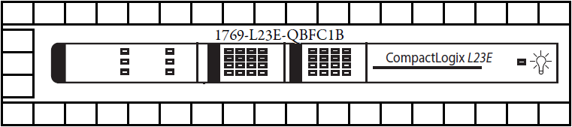

IN1

IN0

IN2

IN3

IN4

IN5

IN6

IN7

DC

COM1

IN8

IN9

IN10

IN11

IN12

IN13

IN14

IN15

DC

COM2

+VDC

DC

COM

OUT0

OUT1

OUT2

OUT3

OUT4

OUT5

OUT6

OUT7

OUT8

OUT9

OUT10

OUT11

OUT12

OUT13

OUT14

OUT15

+ 24 V DC

DC NEUTRAL

GND

Legenda dos símbolos elétricos -----------------------------------------------------------------------------------------------------------

Sinalizador

Luminoso

Contatora

Solenoide

Simples

Ação com

Retorno por mola

Relé de

Sobrecarga

NF

Botão

Retentivo 2 posições

NA

Botão

Pulsante

NF

Botão

Pulsante

NA



X

F1

S2

S1

S0

H1

K1

D1

X

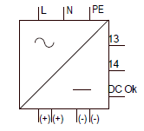



n1

S4

S3



Q1

Disjuntor

Monopolar

Fonte de

Alimentação

24Vdc

Fim de

Curso

NA

Sensor de

Proximidade

NA

5A

Legendas das Instruções do software RSLogix5000 ou Studio 5000:

Divisão:

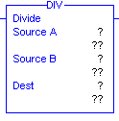

Multiplicação:

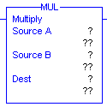

Radiciação quadrada:

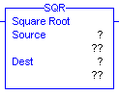

Expressão matemática:

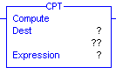

**Instuções boleanas:**

Contato XIC – NA lógico



Contato XIO – NF lógico



Instrução de pulso ONS



Bobina OTE



Bobina Liga OTL



Bobina Desliga OTU



Não igual:

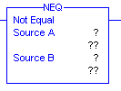

Menor que:

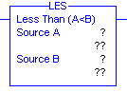

Maior que:

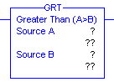

Menor ou igual:

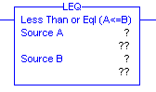

Maior ou igual:

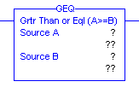

Instruções de reset para RTO



Contador crescente – Counter UP – CTU

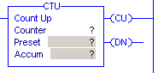

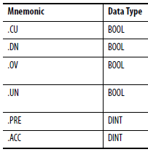

Contador decrescente – Counter Down – CTD

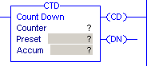

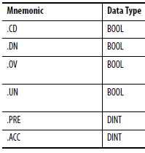

Instruções de reset para CTU e CTD:



**Instuções de temporização e contagem:**

Temporizador ao trabalho – On-Delay – TON

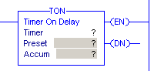

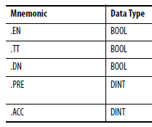

Temporizador ao repouso – Off-Delay – TOF

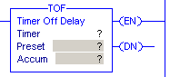



Temporizador ao trabalho retentivo – Retentive On-Delay - RTO

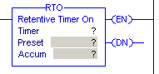



**Controle de Programa:**

Salto de Rotina:



**Instruções de matemática:**

Soma:

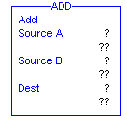

Subtação:

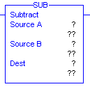

**Instruções para compatações:**

Limite:

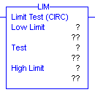

Igual:

